一、推荐使用浏览器
系统推荐使用GOOGLE CHROME 浏览器。这是一款快速、简单且安全的网络浏览器,能很好地满足新型网站对浏览器的要求：
- http://www.googlechromer.cn/（下载地址）
系统支持操作系统和浏览器列表：
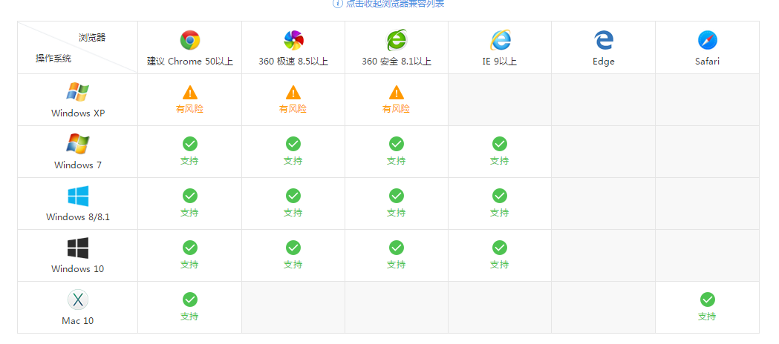

二、进入应用
1）输入学校网上办事大厅地址：http://apphall.swjtu.edu.cn/new/index.html
2）选择可用应用
点击可用应用->在搜索框填写“扬华”->点击进入“国奖扬华奖申请”
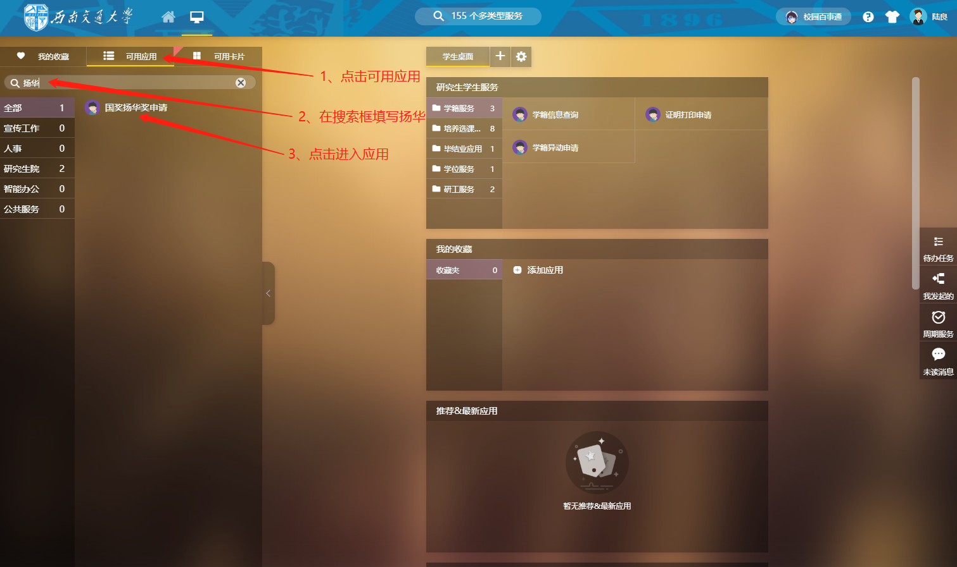

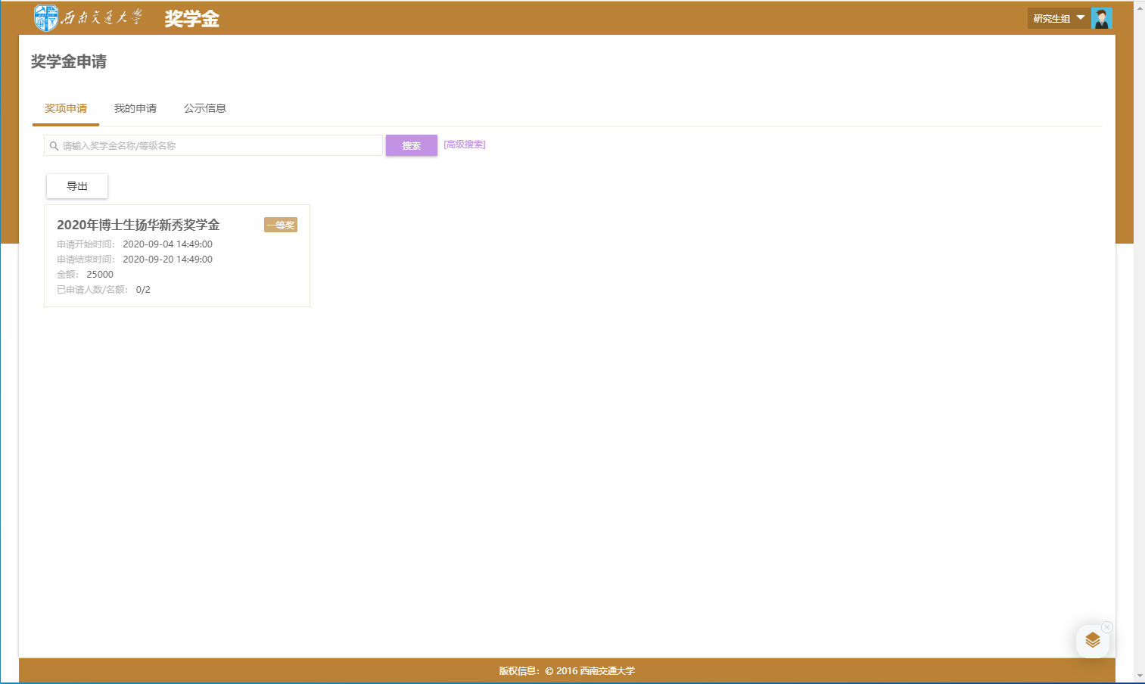

3）点击申请->勾选“我已知悉”->点击“下一步”->在“申请陈述”框输入信息->填写完成后点击“提交”
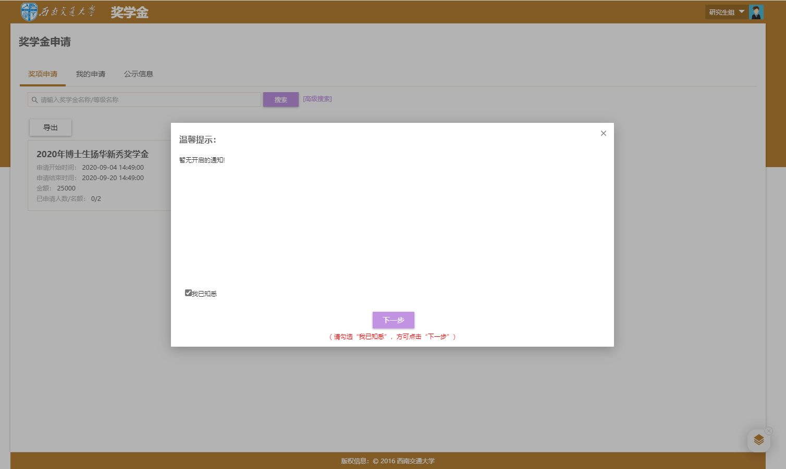
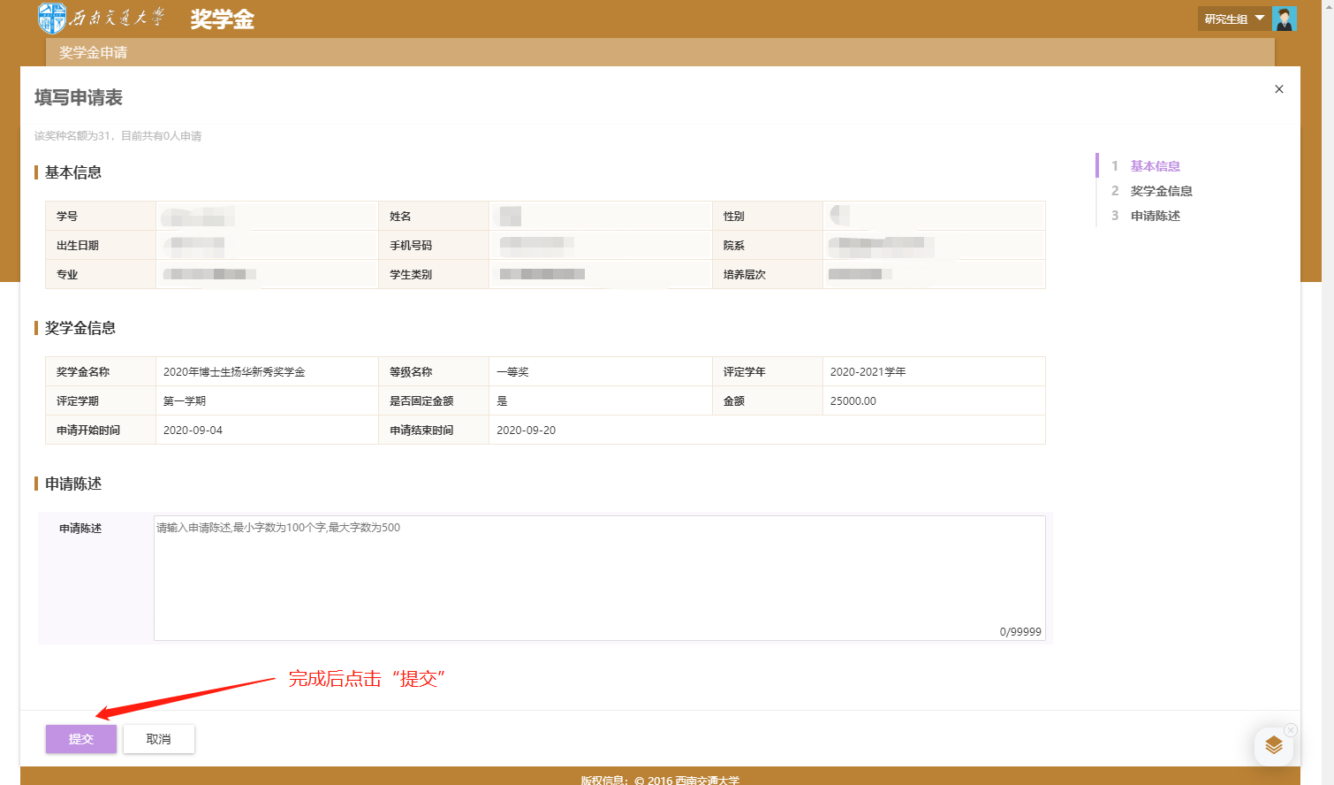

4）点击，在页面中可撤回申请或重新提交。
